Ana Janžekovič,
svetovalka za varno hrano JSSČ
Uživanje medu pri sladkorni bolezni
14.11. praznujemo dan sladkorne bolezni. Sladkorna bolezen je nenalezljiva kronična bolezen. Pojavnost bolezni iz leta v leto narašča. Razlikujemo med sladkorno boleznijo tipa 1 in tipa 2. Sladkorna bolezen tipa 1 se največkrat pojavi pri otrocih ali mlajših odraslih. 5 do 10 % vseh sladkornih bolnikov ima diagnosticirano sladkorno bolezen tipa 1. Za tip 1 je značilno, da telo ne tvori inzulina. Inzulin je hormon potreben za prenos sladkorja iz krvnega obtoka v notranjost celice. V primeru, ko telo ne proizvaja inzulina, se začne sladkor in z njim energija potrebna za opravljanje vsakodnevnih funkcij, kopičiti v krvi. Zato je za zdravje nujno dodajanje inzulina. Vzrok za nastanek sladkorne bolezni tipa 2 je večinoma nezdrav življenjski slog, kamor prištevamo nezdravo prehrano in pomankanje telesne dejavnosti ter genetska predispozicija. Prevladuje tip 2, ki se najpogosteje razvije pri odraslih. Vse pogostejša je pojavnost sladkorne bolezni tipa 2 tudi pri otrocih. Pri sladkorni bolezni tipa 2 telo ne izdela dovoljšne količine inzulina, istočasno pa telo porablja inzulin neučinkovito, zato pride do povišane koncentracije sladkorja v krvnem obtoku.
Če je sladkor v krvi dlje časa povišan pride do negativnih zdravstvenih učinkov, kot so okvare organov. Na udaru so predvsem ledvice, oči ter žilni in živčni sistem. Zato mora biti prehrana sladkornih bolnikov dobro načrtovana in nadzorovana, kljub vsemu pa prehranske smernice za sladkorne bolnike ne odstopajo od priporočil za splošno populacijo. Sladkorni bolniki morajo biti pozorni na skupno količino zaužitih ogljikovih hidratov, saj le ta vpliva na spremembo koncentracije glukoze v krvi.
Priporočene vrednosti krvnega sladkorja na tešče je 6,0 mmol/L ali manj, po jedi pa pod 10,0 mmol/L.
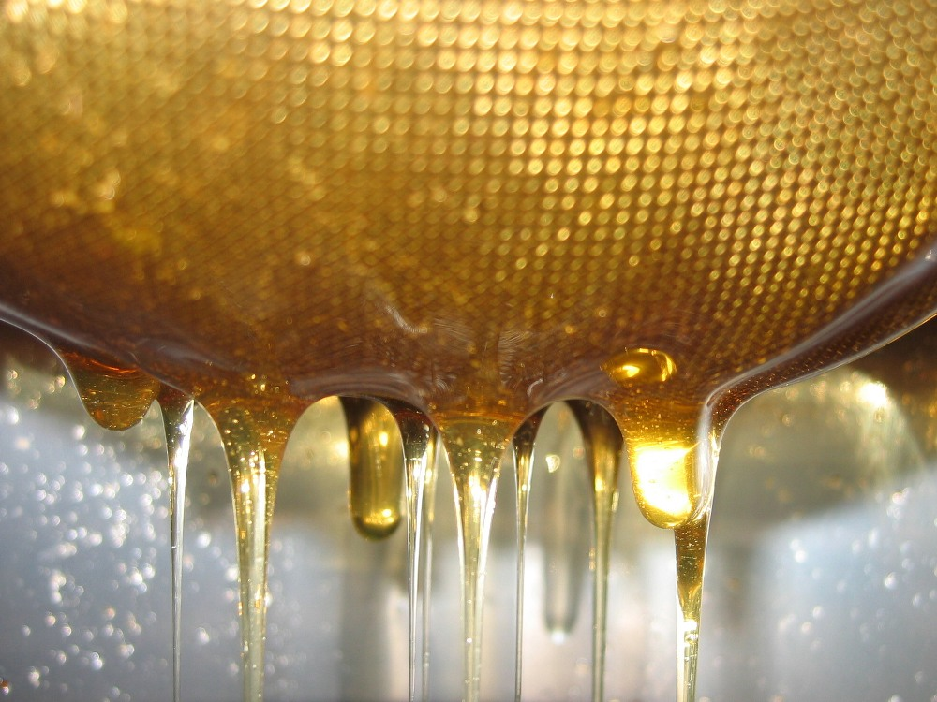
Med je naravno živilo, ki za uživanje ne potrebuje obdelave. Ne sme vsebovati dodanih snovi kot so aditivi, je pa bogat s funkcionalnimi spojinami, kot so vitamini, minerali in antioksidanti, ki imajo ugodno delovanje na zdravstveno stanje posameznika. Med je v največji meri sestavljen iz enostavnih sladkorjev in vode. Vsebuje vitamine C in B kompleksa, minerale, beljakovine in protibakterijske snovi. Zaradi vseh naštetih lastnosti je njegova uporaba priporočljiva. Pozorni moramo biti na količine zaužitega medu. Za sladkorne bolnike se priporoča ena do dve jedilni žlici medu na dan v kombinaciji z drugimi živili. Najbolj priporočljivo ga je kombinirati s polnozrnatimi izdelki. Prav tako je za diabetike priporočljivo, da izbirajo sortne medove, kot so gozdni, hojev, akacijev in kostanjev med. V sestavi akacijevega in kostanjevega medu je namreč večji delež fruktoze, ki v manjši meri dvigne koncentracijo sladkorja v krvi (imata nižji glikemični indeks). Ne smemo pozabiti, da je med energijsko bogato živilo, sestavljeno iz ogljikovih hidratov. Pri beleženju energijskega vnosa in vnosa ogljikovih hidratov smo pozorni na to, da ima jedilna žlica medu (približno 20 g medu) 67 kcal oz. 281 kJ in približno 15 g ogljikovih hidratov. Diabetiki se naj pred uživanjem medu, spremembo prehranskih navad ali vnosom novih živil v prehrano posvetujejo z zdravnikom ali diabetologom.

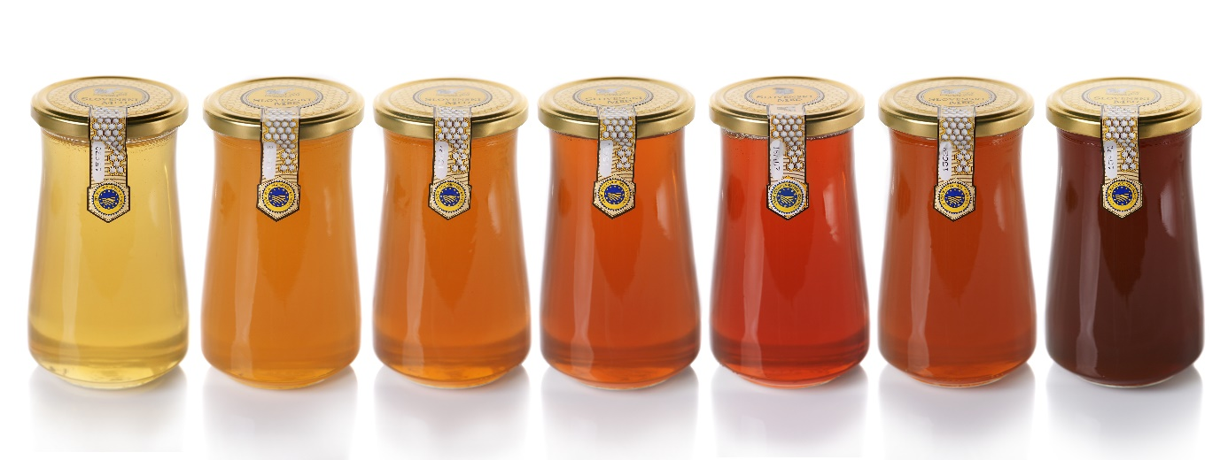Diabetikom se za slajenje svetuje, da posegajo naravnih sladilih, med katera sodi tudi med. Pomembno je, da je predhodno načrtovanje vnosa sladkorja in temu primerna razporeditev drugih obrokov. Prednost uporabe medu za namen slajenja je le raznolikost in obogatitev okusa. Uživanje medu ima podoben vpliv na dvig krvnega sladkorja kot uživanje namiznega sladkorja.
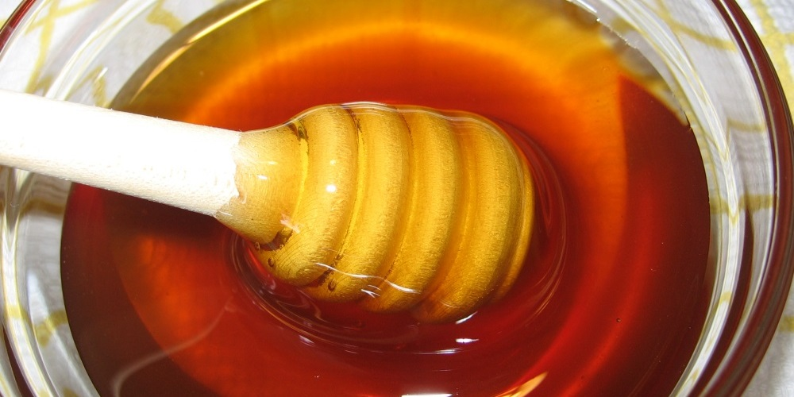
Določeni elementi medu, bi naj imeli ugodno delovanje na sladkorno bolezen. Tukaj imamo v mislih hipoglikemično delovanje. Do tega pride, zaradi upočasnjenega dviga koncentracije sladkorja v krvi, kar ne obremenjuje krvožilnega sistema. Hkrati bi naj uživanje medu vplivalo na znižano raven serumske glukoze na tešče. Vse to so lastnosti, ki sodelujejo pri uravnavanju krvnega sladkorja.
Kuharski nasvet: pripravimo ajdovo kašo z dušenimi jabolki in cimetom. Za slajenje uporabami med.
Viri:
Justinek D., Lilek N. 2020. Čebelji pridelki v prehrani sladkornih bolnikov. Čebelarska zveza Slovenije, Brdo pri Lukovici, Slovenija: 1-7.
Meo S. A., Ansari M. J., Sattar K., Chaudhary H. U., Hajjar W., Alasiri S. 2017. Honey and diabetes mellitus: Obstacles and challenges – Road to be repaired. Saudi Journal of Biological Sciences, 24: 1030-1033.
Priporočila o prehrani in telesni dejavnosti ob sladkorni bolezni tipa 2. 2020. Ur: Klavs J., Pongrac Barlovič D. Ljubljana, Ministrstvo za zdravje.
Sladkorna bolezen tipa 2. Pridobljeno iz: https://sladkorna.si/vrste-sladkorne-bolezni/sladkorna-bolezen-tipa-2/ (avgust, 2022)

